置安采购供应链-平板电脑端开发文档
目录
变更记录 1
项目背景： 1
业务流程： 1
页面逻辑详细： 2
一、 零件检验 2
二、 生产报工 3
三、 组件生产 14
1. 零件领用： 14
2. 调拨签收： 14
3. 组件报工： 15
四、 仓库管理 17
1. 采购入库： 17
2. 库存盘点： 18
五、 成品出库 19

变更记录
Ver.No | 发布日期 | 编制人 | 修改或追加摘要
V1.0 | 2023-08-09 | 龚肇熙 | 初始版本

项目背景：
置安和安业的平板操作端，用于仓库QC检验、生产报工、仓库日常出入库和成品日常出入库操作。
仓库QC检验和生产报工，用作台式触摸电脑；
仓库日常出入库和成品日常出入库，用作手持平板电脑。

业务流程：
属于ERP中移动扩展功能。
仓库QC检验：对接“ERP→仓库→零件列表→待审核入库单→发起检验”；
生产报工：对接“ERP→车间→生产进度&车间异常”
仓库日常出入库：对接“ERP→零件列表→待出库单”，“ERP→零件列表→待入库单”和“ERP→零件列表→待盘点单”；
成品日常出入库：对接“ERP→成品ERP→发货通知ERP→带’发货单号’的成品列表”；

页面逻辑详细：

零件检验
原型图：
https://rp.mockplus.cn/run/0rGBx7QxKXfud/M_nDHrFR5mqKb?cps=hide&rps=hide&nav=1&ha=0&la=0&fc=0&dt=pad&out=0&rt=1&as=true
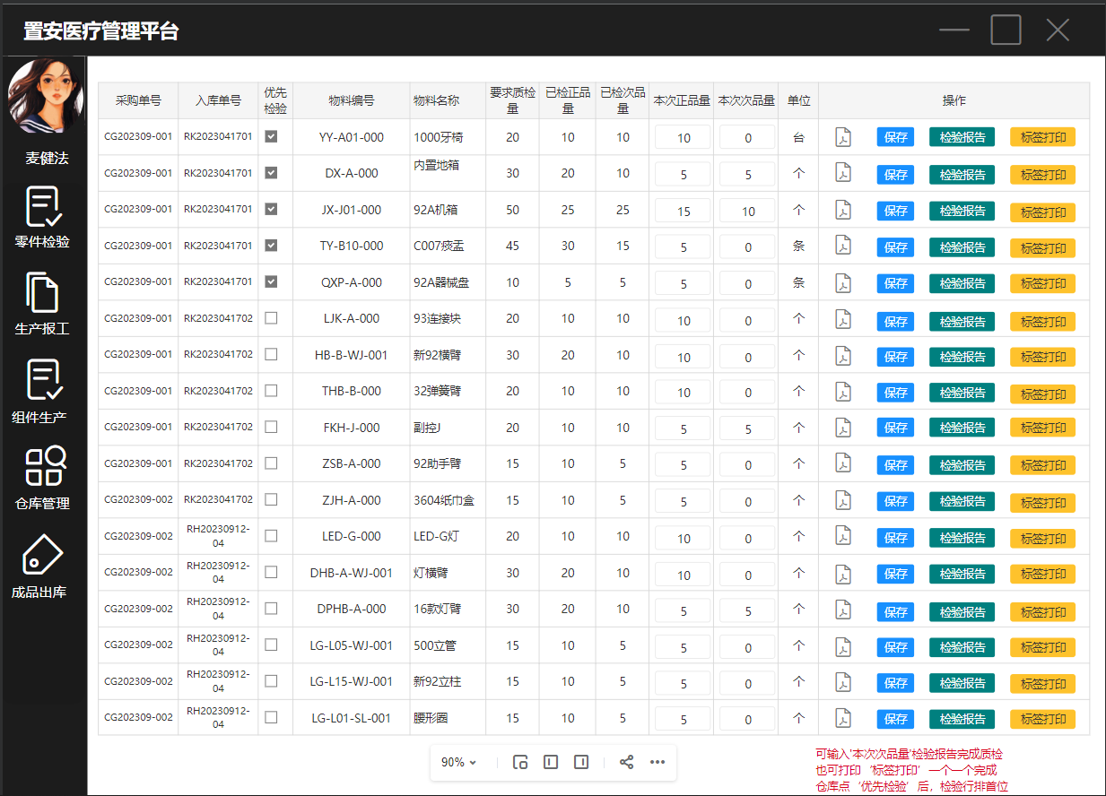
点击头像进行登陆：
点击后弹出“员工身份验证”登陆页，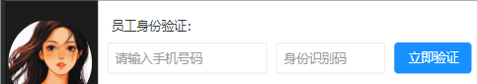输入手机码和识别码（即：ERP→车间→车间员工管理 中的“手机号码”和“手机端身份识别码”）进行登陆。
已登陆的可以，点击头像进行退出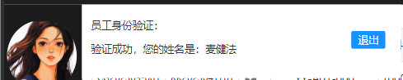
作业指导书：显示“物料的检验作业指导书”（即：ERP→设置→零件管理→物料中上传的“QC品检作业指导书”）。
：保存“本次正品量”到“正品量”，“本次次品量”到“次品量”。因为使用时可能要检验的物品数量大，需要跨天才能检验完成，所以有暂时保存功能。
列表中的“已检正品量”“已检次品量”与ERP待入库单对应的“已检正品量”“已检次品量”是同一个字段量。
：调用“检验报告”页面，页面需用程序编写，并保存到数据库中，仓库可以进行调用查看。
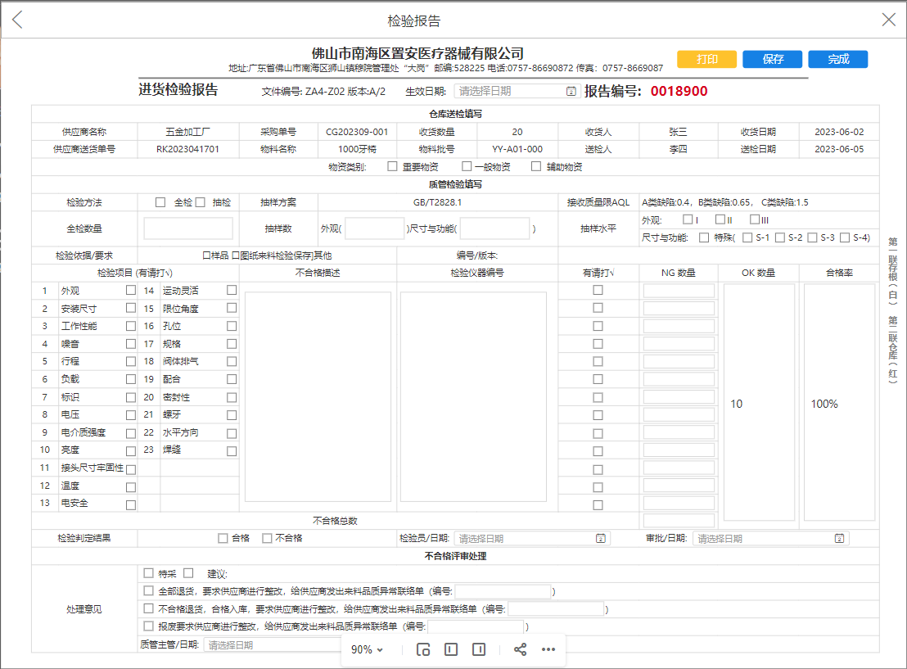
：打印“检验报告”
：保存“检验报告”
：完成后，把剩余未检验的数量当作“本次次品量”保存，并隐藏该条检验记录。
标签打印（按钮）：调用打印机，打印一个物料检验标签（标签格式待定，由程序触发打印）每次点击生成一个物料的唯一编码，并保存到“ERP→仓库→零件列表→待审核入库单→标签编码列表”中。唯一编码用开生产的溯源，在产品组装时，通过报工模块输入该唯一码，即绑定该物料用在那个产品上，并可追溯到该物料的QC和采购情况。

生产报工
原型图：
https://rp.mockplus.cn/run/0rGBx7QxKXfud/XNpIwCrxto9Ff?cps=hide&rps=hide&nav=1&ha=0&la=0&fc=0&dt=pad&out=0&rt=1&as=true
生产报工的登陆方式与零件检验一致。
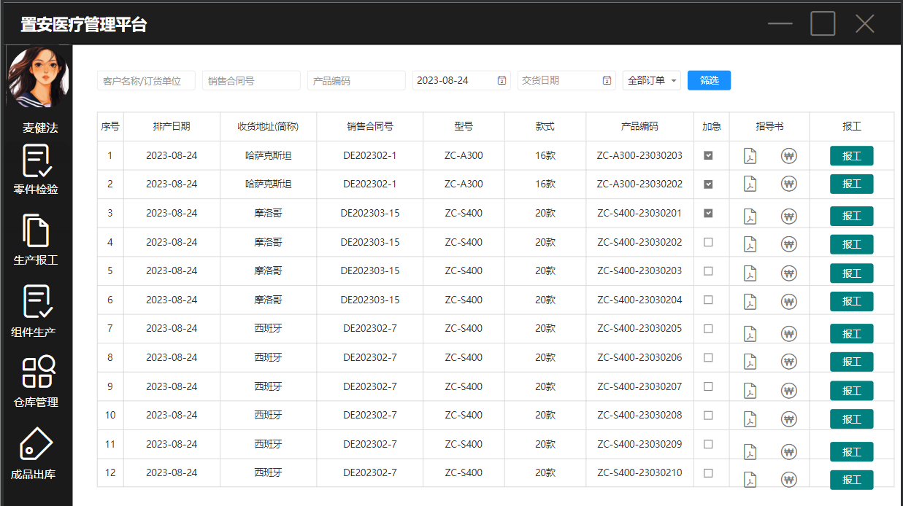
列表数据来源于：”ERP→计划→已排产订单”，默认列出当天排产的订单。
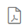打开作业指导书（按钮）：打开产品的作业指导书（即：ERP→设置→产品BOM管理→产品信息中的“生产作业指导书”）
打开QC检验作业指导书（按钮）：打开产品的QC检验作业指导书（即：ERP→设置→产品BOM管理→产品信息中的“QC品检作业指导书”）
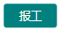打开产品生产报工页（按钮）：
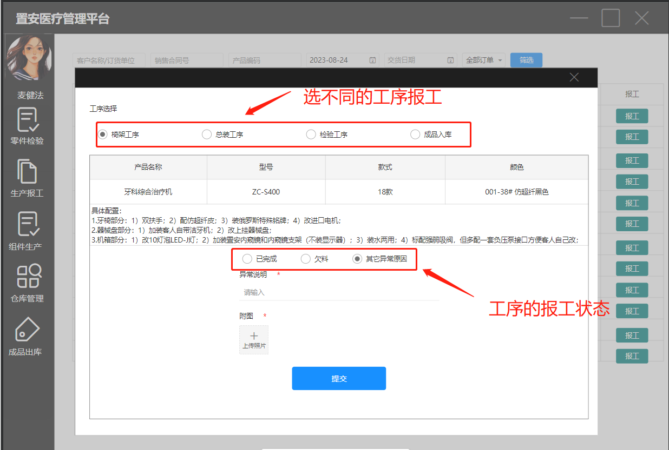
选择工序来源于：“ERP→计划→工艺组管理→添加的工艺列表”；
不同的工序调用下方的“工序报工状态”不同：
① 椅架工序、总装工序和用户添加的新工序：都调用“完工/欠料/异常”状态页（如下图）；
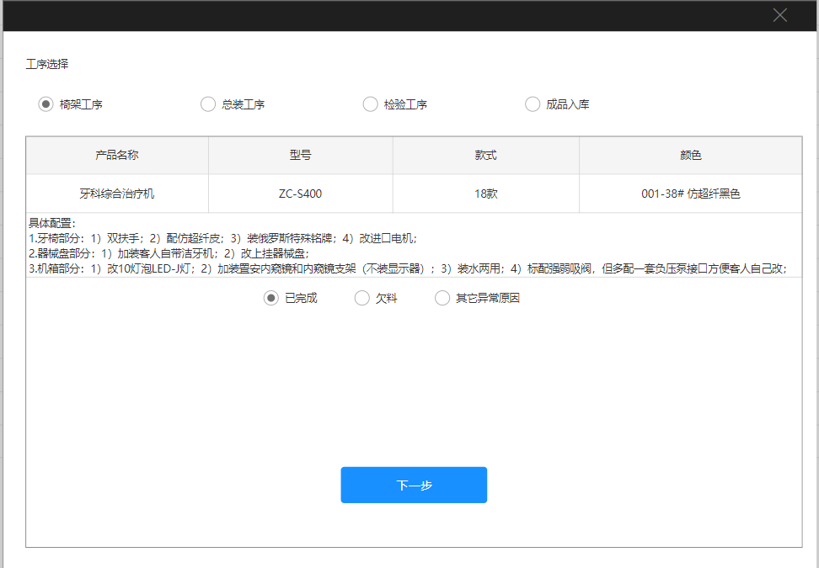
- 已完成：选择“已完成”点击“下一步”调用工序绑定的“随工单（即：ERP→计划→工艺组管理→工艺’关联随工单设置’中关联的随工单）”
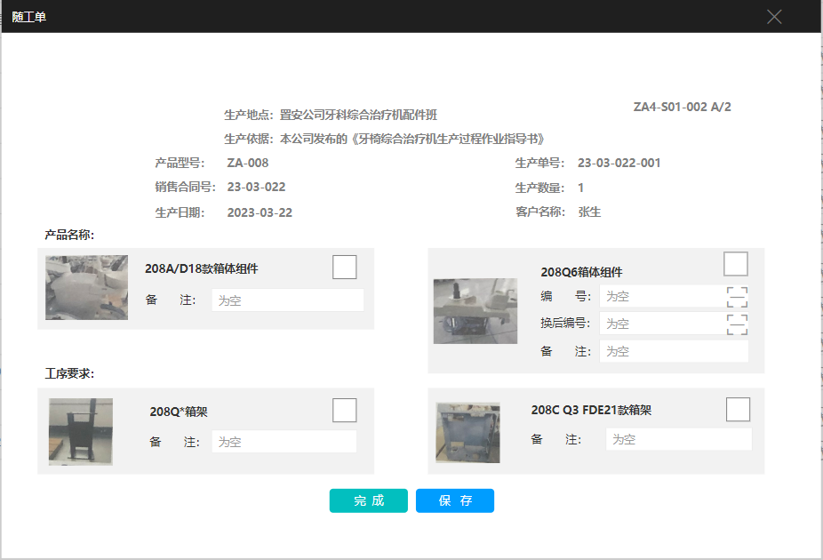
保存（按钮）：保存随工单填写状态，随工单可能会由多人在不同时间填写。
每次保存都与上次信息对比，并把编号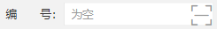和换后编号记录到产品溯源信息中（即：ERP→统计→订单进度查询→查看详细→组件追溯（组件编号/QC编号）），并按组件编号追溯出相关的组件入库信息如下图。
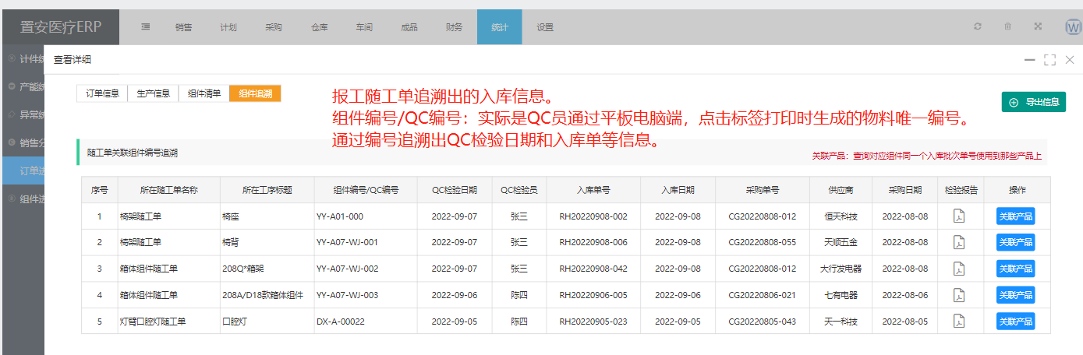
完成（按钮）：表示“工序完工”，记录完成时间和完成报工人（当前登录用户）的信息。
①完工的信息反馈到“ERP→车间→生产进度”；
②生成工资记录“ERP→车间→工资审核”，并对应出“报工单价”（即：ERP→计划→工艺组管理→工艺’工序单价设置’中产品对应的‘工序单价’）；
- 欠料：用户可填入异常说明（选填）和上传附图（选填）提交上报，异常信息反馈到“ERP→车间→车间异常”模块中生成异常待处理记录，异常分类标识为“欠料”。
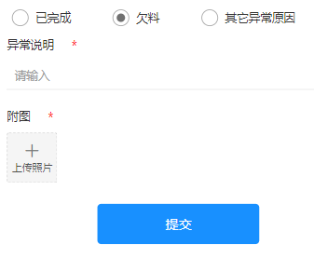
- 其它异常原因：同欠料相同，也生成异常待处理记录，异常分类标识为“其它异常”
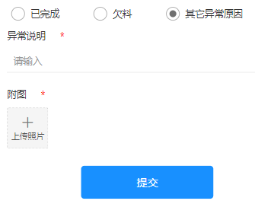
② 总装工序：操作同“椅架工序”；
③ 用户添加的新工序：操作同“椅架工序”；
④ 检验工序：调用检验状态页（不需要调用绑定的随工单）：
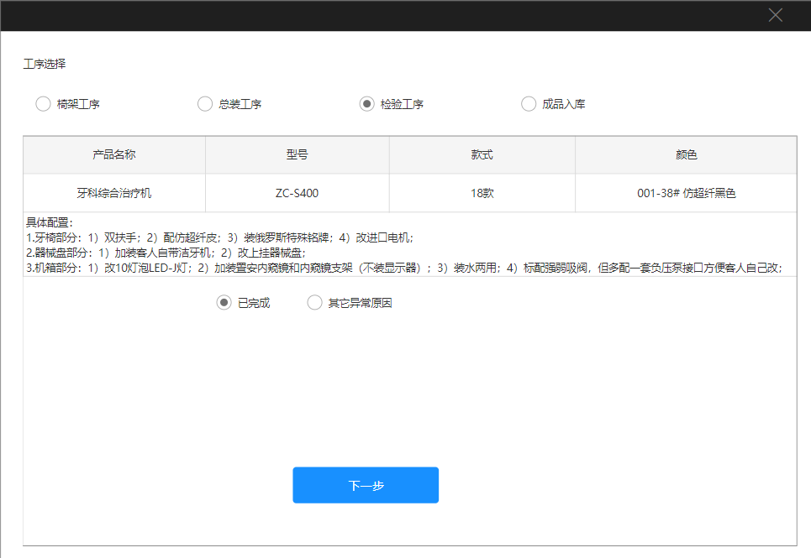
  - “已完成”选项页面：
下一步（按钮）：调用《产品总检报告》总检报告用程序编写。
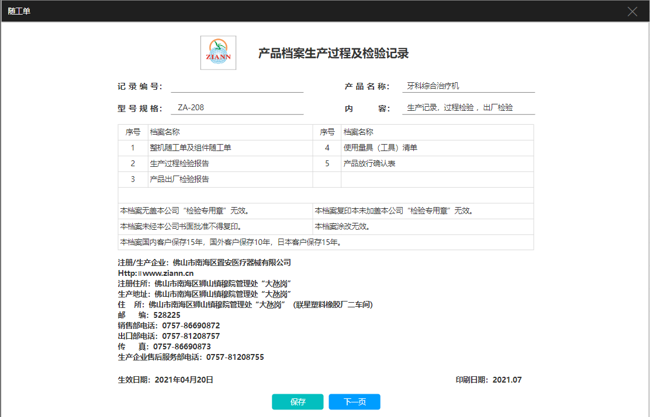
引出“产品名称”“型号”等产品信息，文本框能编辑。
保存：保存当前页填写的信息；
下一页：跳至下一页
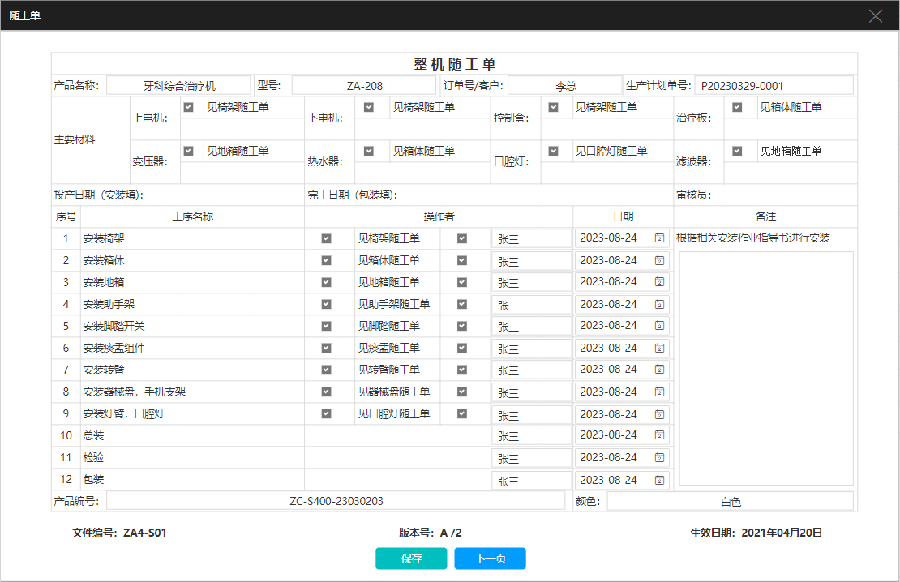
引出“产品名称”等订单信息；
生产计划单号：即排产单号；
复选框默认为“选中”状态；
操作者：默认填入当前登陆用户；
日期：默认当天时间；
保存（按钮）：保存当前页填写的信息；
产品编号：即排产时生成的机器唯一识别码；
文本编辑框和日期都可以手动更改。
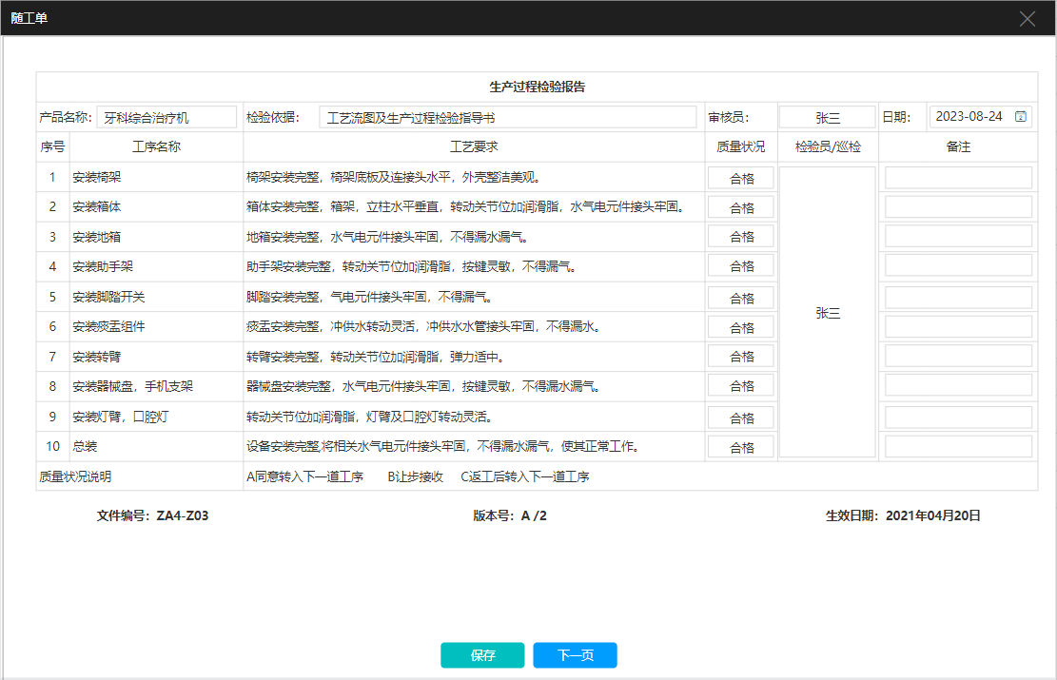
检验依据：默认填入“工艺流图及生产过程检验指导书”（可编辑）；
质量状况：默认填入“合格”；
审核员/检验员/巡检等默认为“当前用户”；
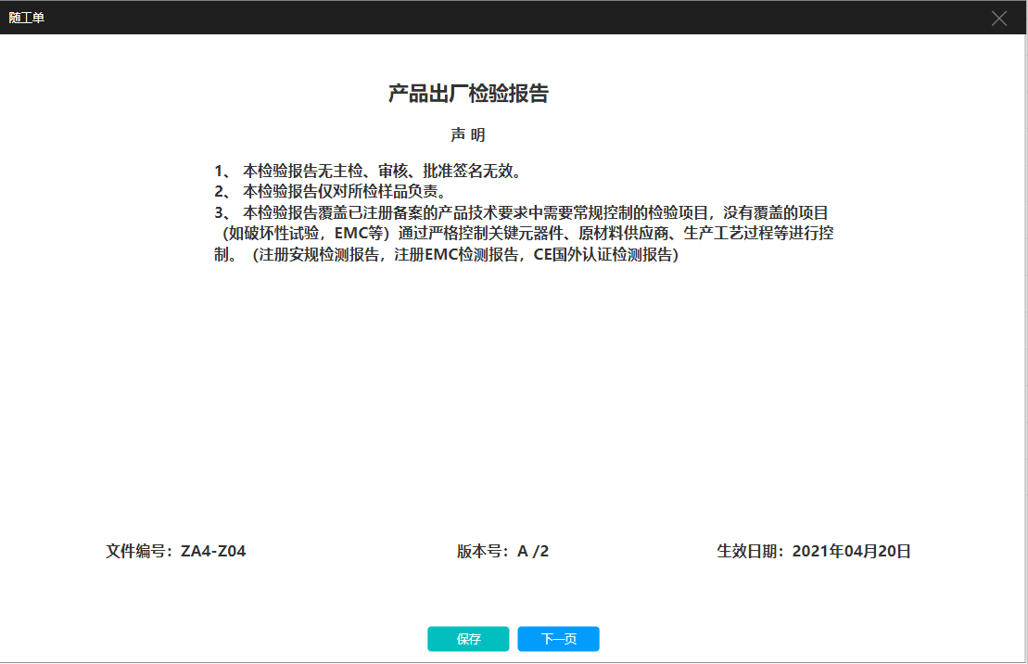
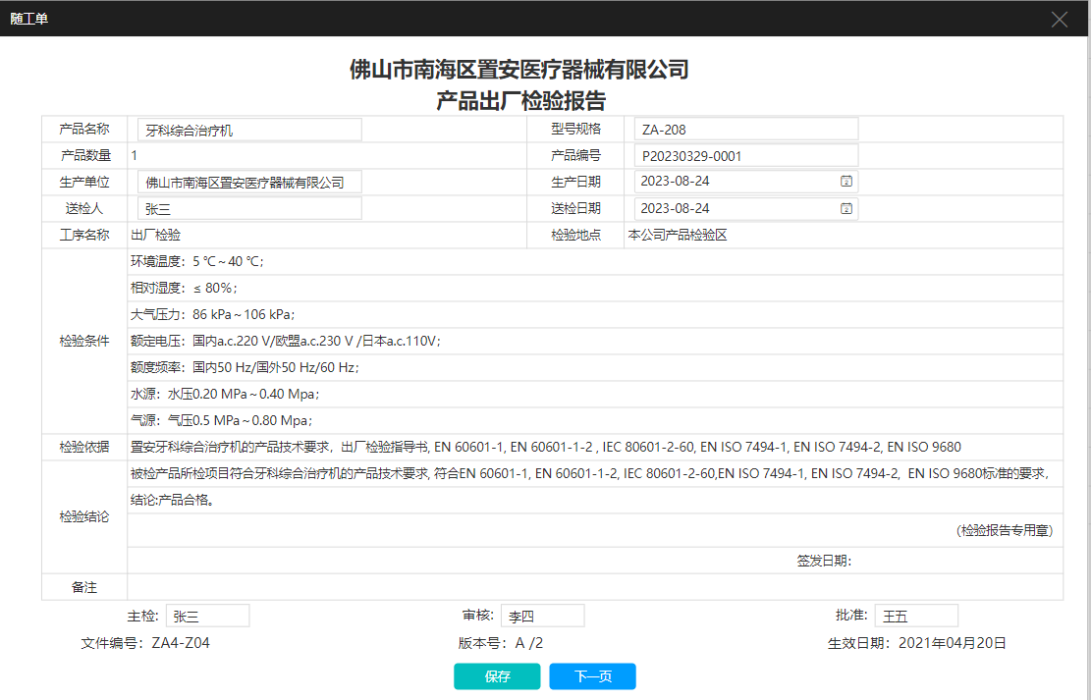
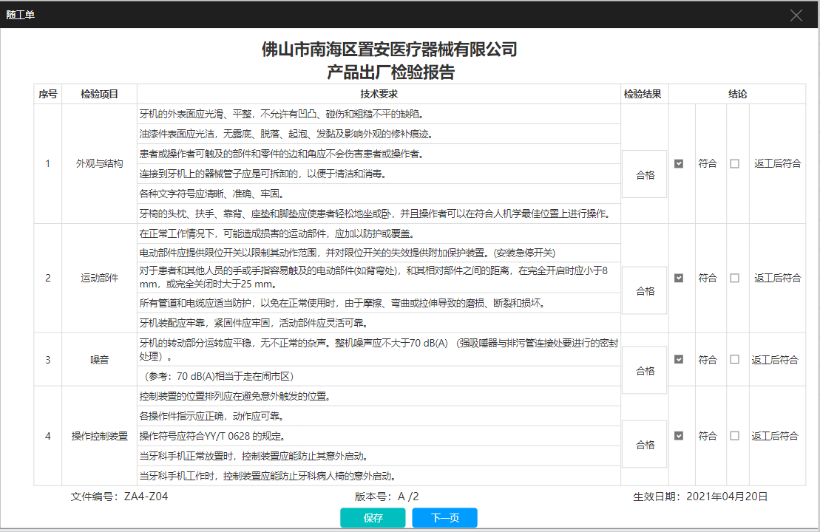
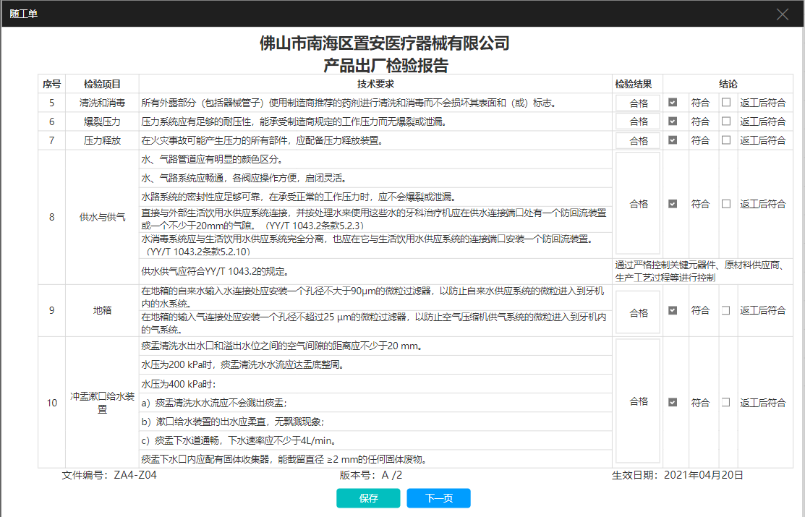
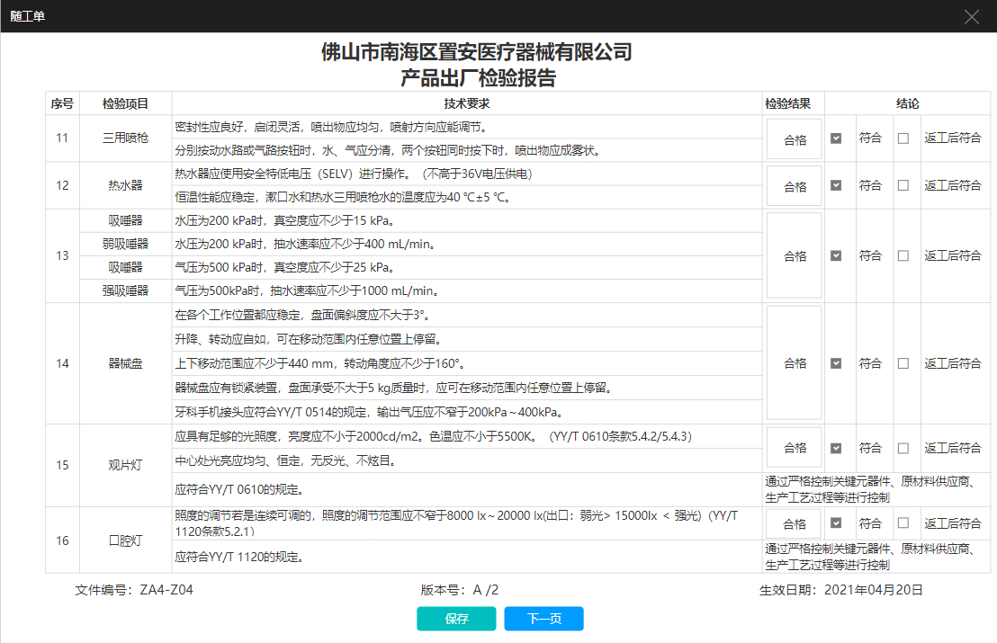
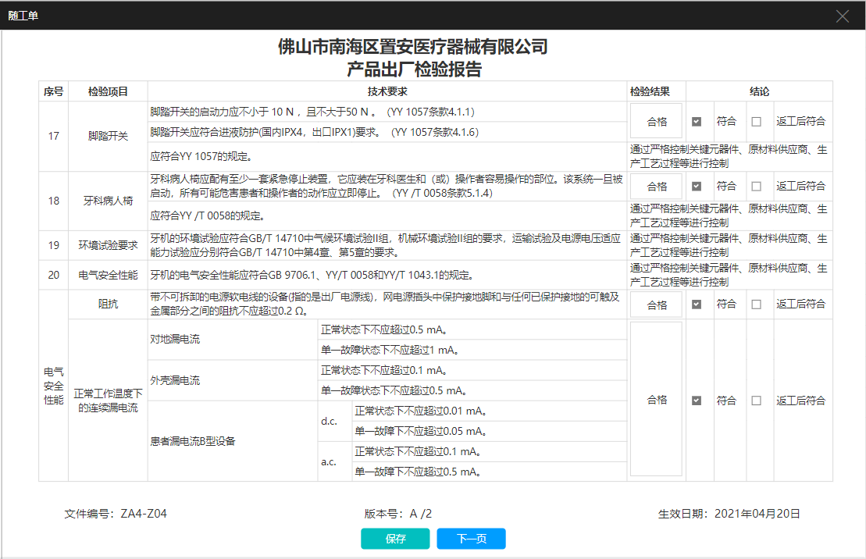
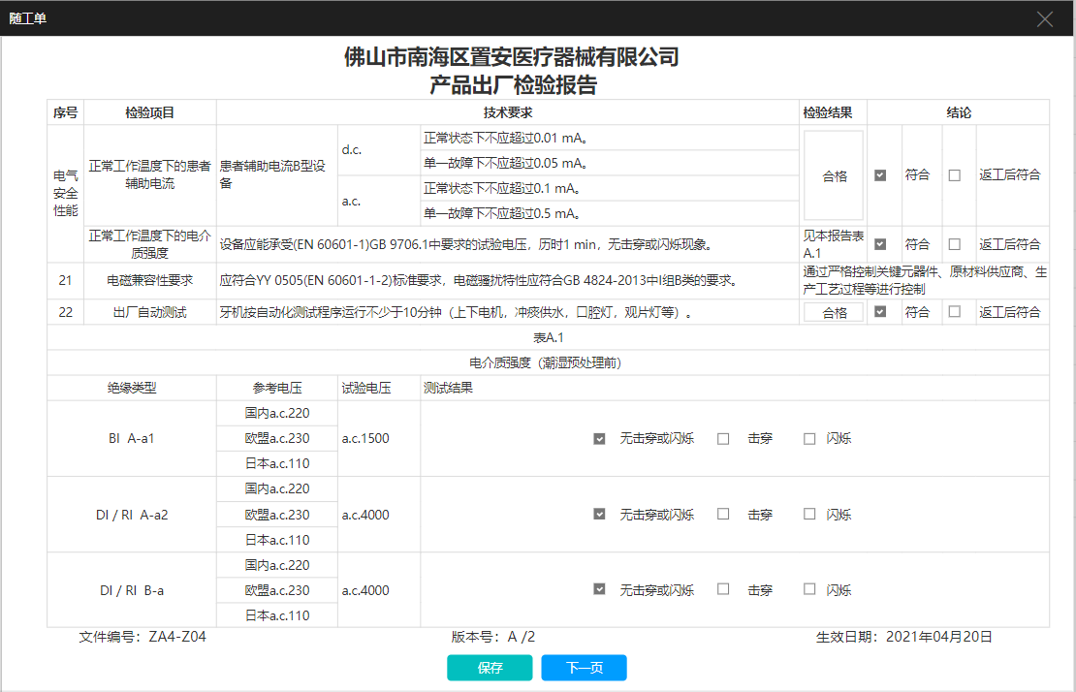
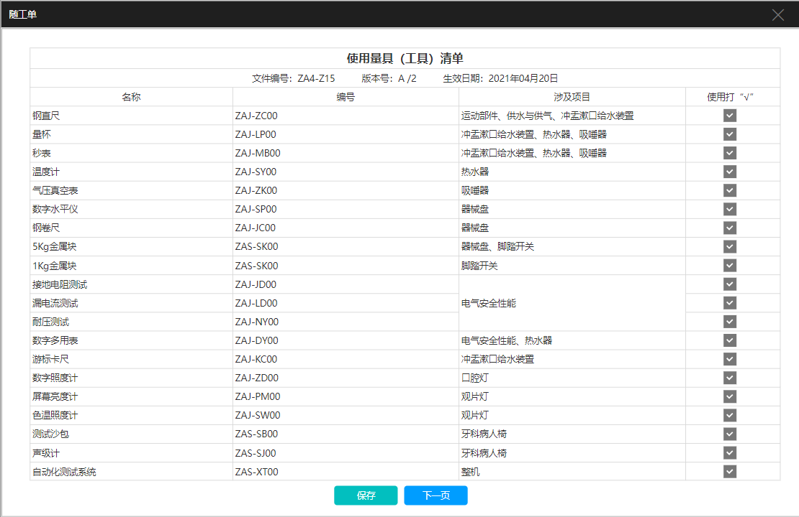
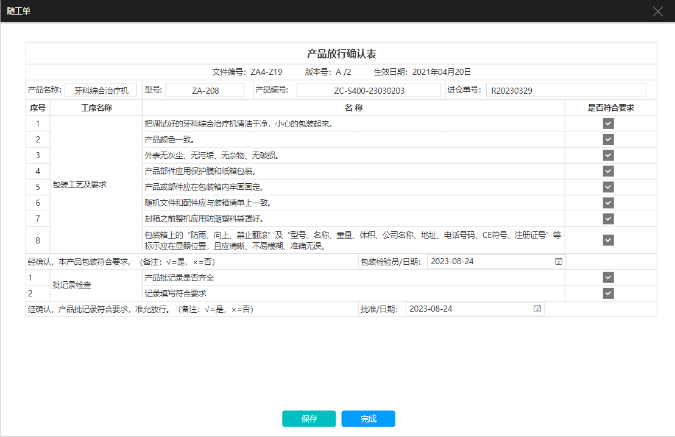
  - “其它异常原因”选项页面：
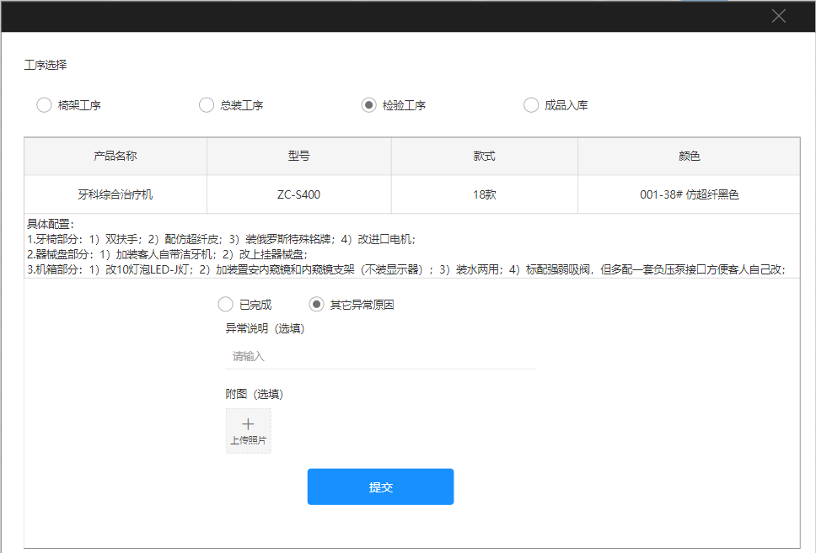
功能同“椅架工序”等相同。
⑤ 成品工序：调用成品入库页（不需要调用绑定的随工单）：
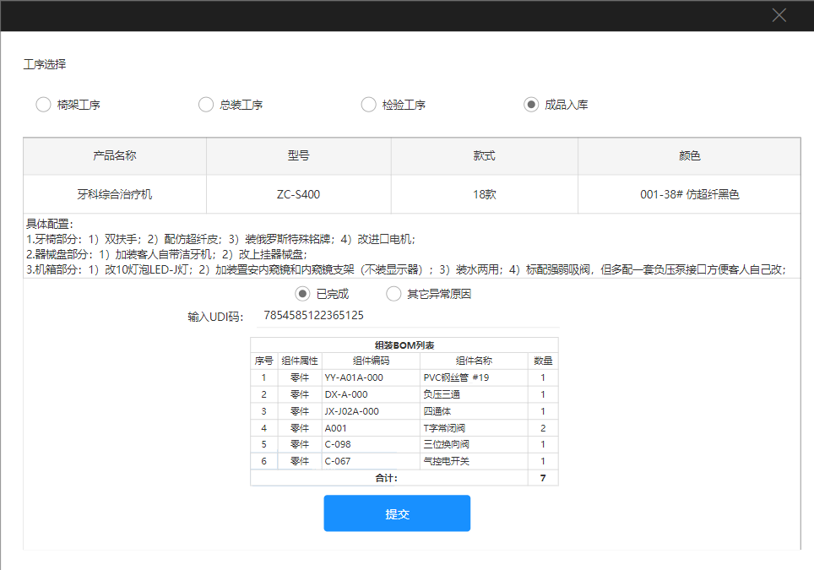
- 已完成：
输入UDI码：UDI码即“ERP→设置→产品BOM管理→产品信息中的‘UDI码’”
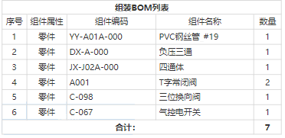
组装BOM列表：取产品的二级BOM列表。
成品入库已完成提交：对接生成“ERP→成品→成品入库”中的待入库列表，用户审核入库后才真正入库。
- “其它异常原因”选项页面：功能同“椅架工序”等相同。

组件生产
原型图：
https://rp.mockplus.cn/run/0rGBx7QxKXfud/CXPKRr7z57J_?cps=hide&rps=hide&nav=1&ha=0&la=0&fc=0&dt=pad&out=0&rt=1&as=true

零件领用：
模块功能：扩展“ERP→仓库→生产物料列表”的功能，相当于是对车间生产临时库位里的物料做管理。
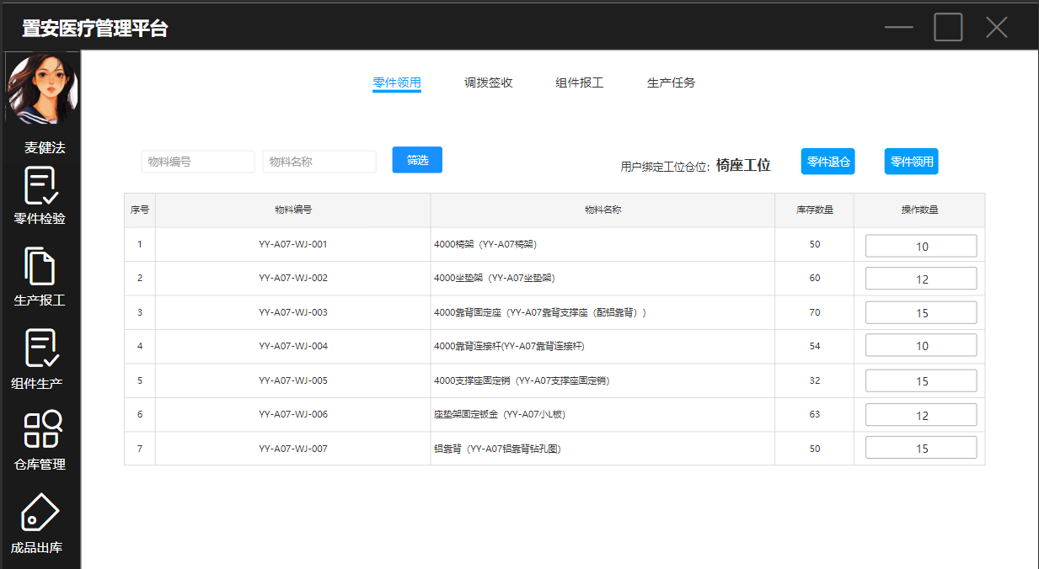
零件领用表的数量来源于：ERP→仓库→生产物料列表，中工位仓位=用户绑定工位仓位；
：登陆时自动引出绑完的操作工位，即：ERP→仓库→生产物料列表→工位仓位设置，绑定到“ERP→车间→车间员工管理→员工绑定的工位仓位”
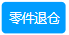零件退仓（按钮）：读取“操作数量”中的数量加到“库存数量”中，并把“操作数量”改为0，完成增加库存数量的操作。
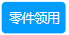零件领用（按钮）：读取“操作数量”中的数量扣减“库存数量”中数量，并把“操作数量”改为0，完成扣减库存数量的操作。每一次扣减库存生成扣减记录，记录作为“ERP→仓库→生产物料列表→工位用量统计”的统计基础数。

调拨签收：
模块功能：对接“ERP→仓库→生产物料列表→物料调拨单”调拨后车间员工的签收确认功能。
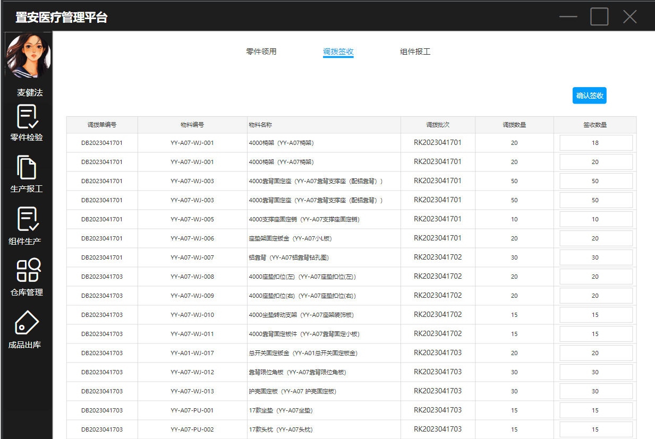
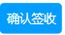确认签收（按钮）：签收后增加“零件领用”中的“库存数量”，并生成“ERP→仓库→生产物料列表→物料调拨单”中的“未签收数量”记录“签收人”和“签收日期”。

组件报工：
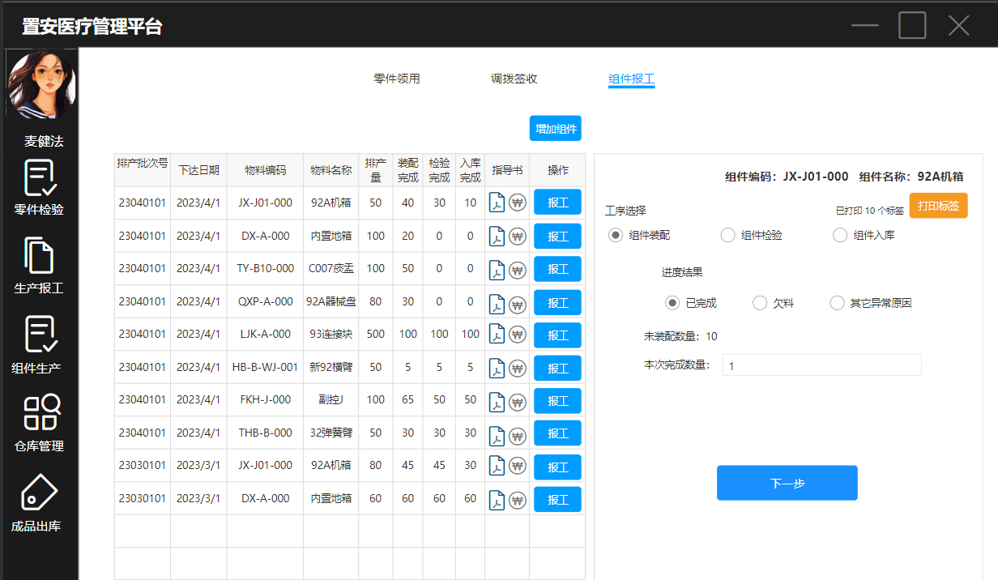
左表数据来源于“ERP→计划→组件生产计划”已下达的组件数据列表。
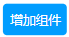增加组件（按钮）：打开“增加组件”组件添加页（如下图），用户填入排产量（默认=0），勾选后点击“确定增加”，把组件添加到组件报工的左表中（上图的左表）。该操作相当于组件临时排产，生产手动添加的组件信息同步会到“ERP→计划→组件生产计划（默认=‘已下达’）”和“ERP→统计→组件进度”。
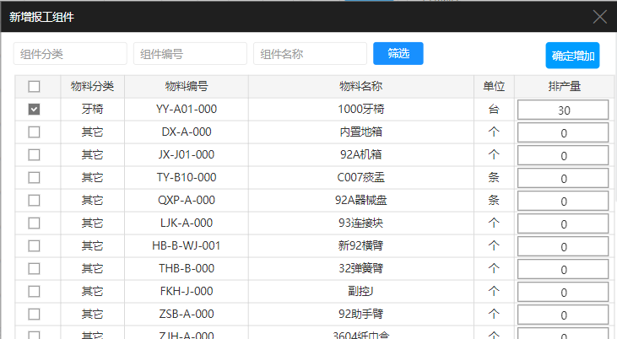
上表数据来源于“ERP→设置→组件BOM管理”，勾选组件后点“确定增加”组件添加到组件报工中（上级的左表）。
打开作业指导书（按钮）：打开产品的作业指导书（即：ERP→设置→组件BOM管理→产品信息中的“生产作业指导书”）
打开QC检验作业指导书（按钮）：打开产品的QC检验作业指导书（即：ERP→设置→组件BOM管理→产品信息中的“QC品检作业指导书”）
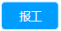报工（按钮）：关联更新右表报工页面，对左表组件行进行报工操作。
：点“报工”后更新对应报工的组件编码和组件名称。
报工操作流程与生产报工相似；
不同点：增加了“本次完成数量”的输入，用户输入数字后点击“下一步”，本次完成数量类加到左表对应的字段中（即：装配完成，检验完成，入库完成）。
组件装配工序→未装配数量 = 排产量 - 装配完成
组件装配工序→未装配数量 = 排产量 - 装配完成
组件装配工序→未装配数量 = 排产量 - 装配完成
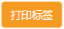打印标签（按钮）：程序直接调用打印固定格式的部件标签，每次打印生成一个唯一的组件标签码，标签码存放到“ERP→统计→组件进度→查看详细→标签编号列表”中。
报工中的“欠料”和“其它异常原因”都会生成“ERP→车间→车间异常”
下一步（按钮）：打开工序关联的“随工单”进行随工单填写。
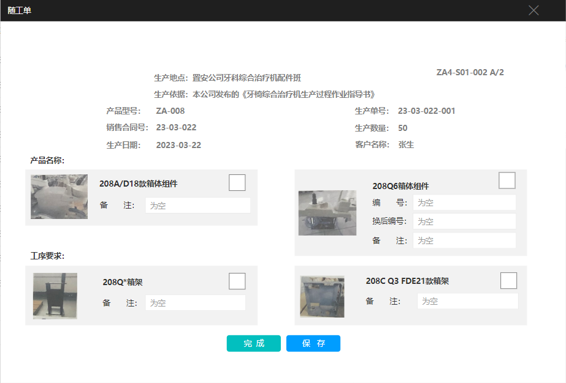
随工单中用户填写的组件“编号”或“换后编号”存入“ERP→统计→组件进度→查看详细→组件追溯”列表中。

仓库管理

采购入库：
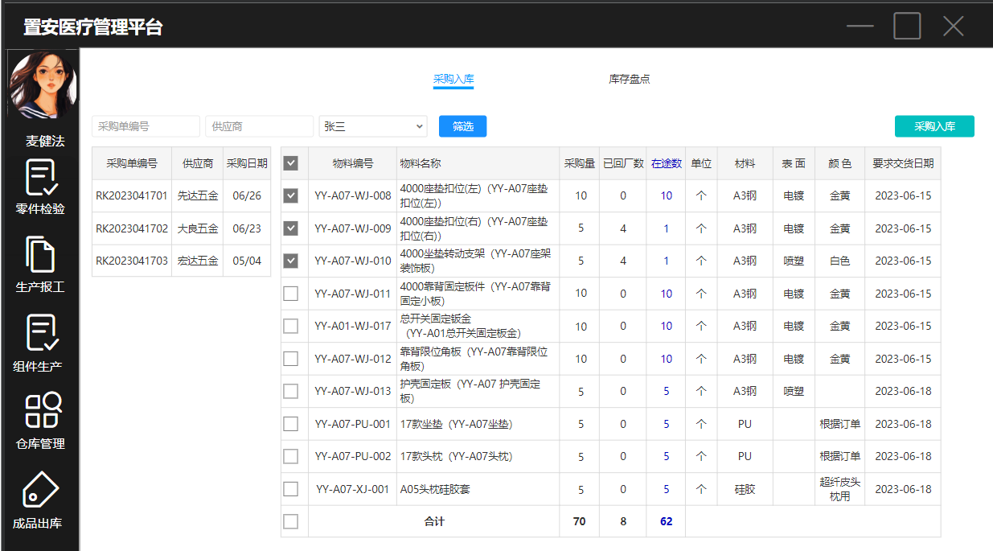
采购入库分左右两数据表，页面和数据处理逻辑与“ERP→采购→采购跟踪”相同：左表为采购订单；右表为订单明细，已回厂数>=采购量时物料明细隐藏；
采购入库（按钮）：勾选采购单明细物料项，点击“采购入库”打开采购入库子页面（如下图）。
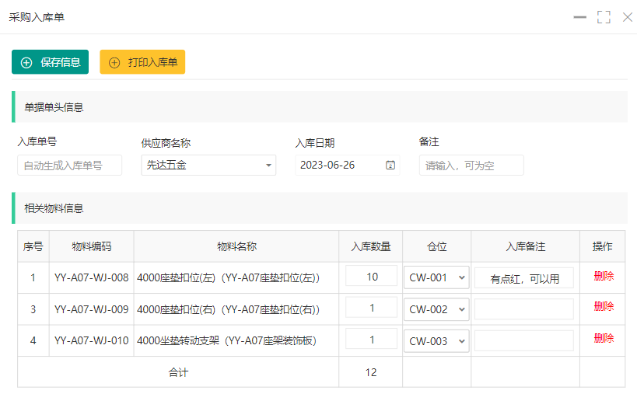
保存信息：数据存入“ERP→仓库→零件列表→待审核入库单”模块中，待检验审核入库。

库存盘点：
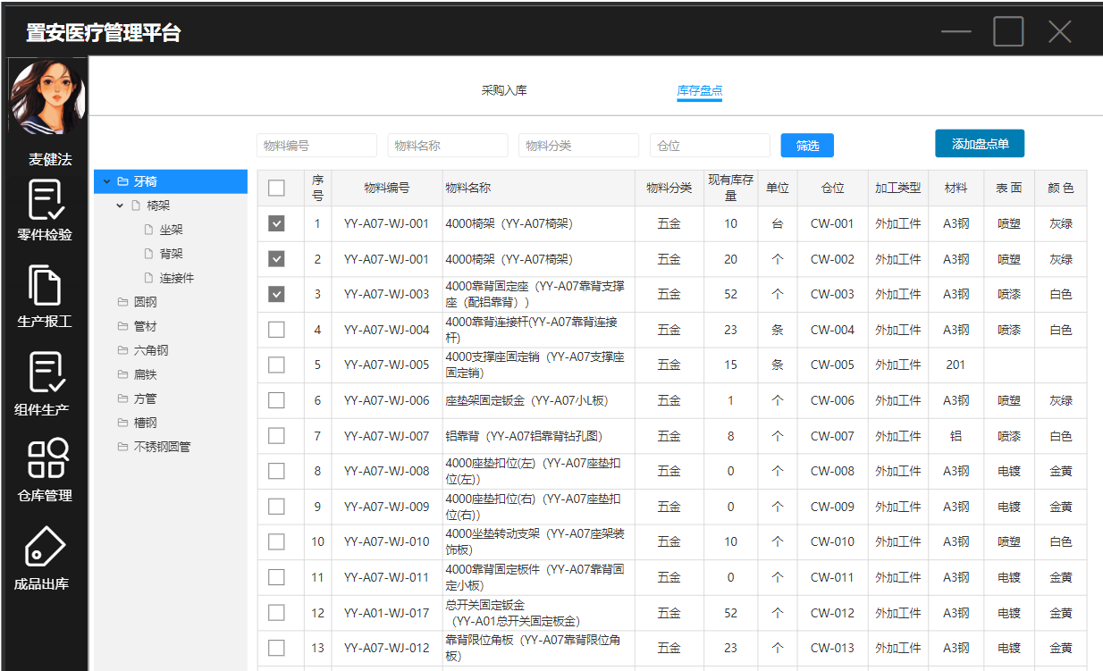
库存盘点物料数据来源于“ERP→仓库→零件列表→物料列表”，左列为物料分类，右表是分类下的物料列表。
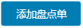添加盘点单：勾选分类物料明细，点击“添加盘点单”打开添加盘点单子页（如下图）。
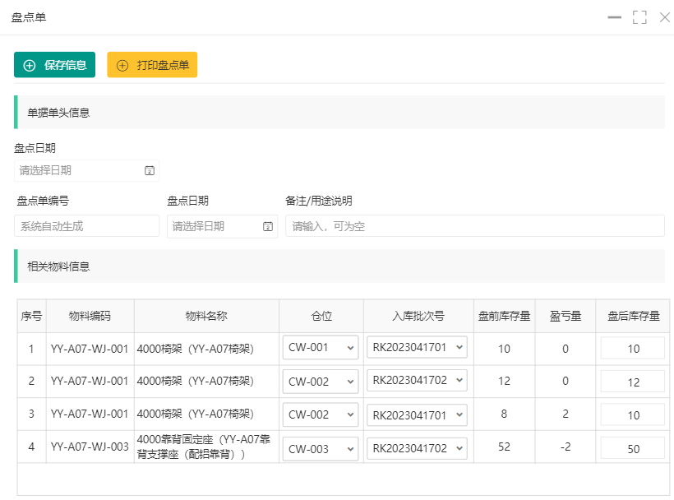
注意：入库批次号：添加盘点物料时需选择盘点的入库批次号（即：采购入库单号），按批次的可用数量进行盘点。
盈亏量：盈亏量 = 盘后库存量 - 盘前库存量

成品出库
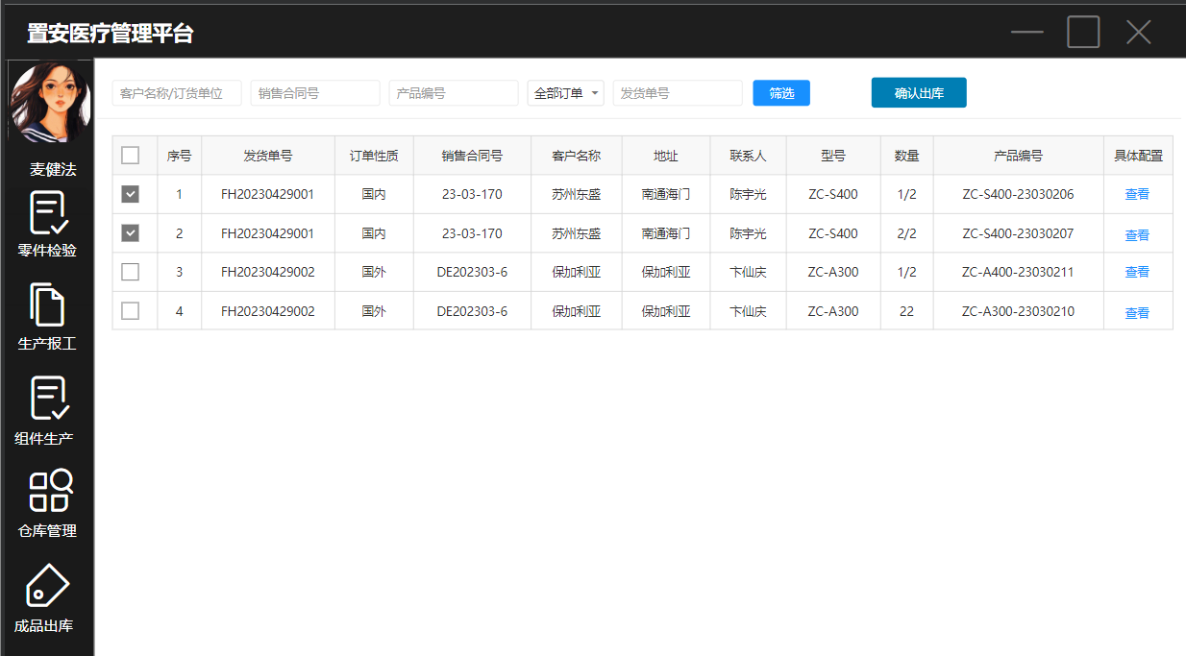
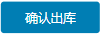确认出库（按钮）：勾选出库的成品，点击“确认出库”进行成品出库；如勾选的发货单号不相同，则提示“所选的出库产品’出库单号’不一致。”
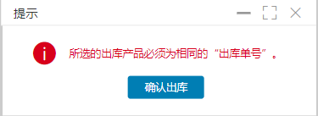
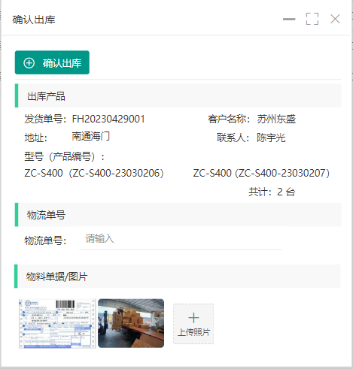
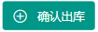确认出库（按钮）：按钮逻辑与“ERP→成品→发货通知→列表中“确认出库”相同。
物流单号：由用户手动输入。
上传照片：调用文件上传，可上传多张图片。

